1. 准备工作
   1. http://download.csdn.net/detail/zouyevent/9787420
   2. JRebel6.4.3离线安装包：“update-site.zip”
   3. JRebel破解文件：“jrebelCracked.rar”，解压后目录如下  
      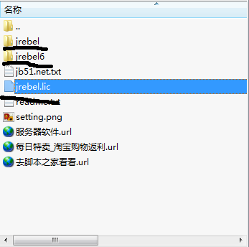
2. 安装JRebel
   1. 打开Eclipse选择菜单“Help->Install from Site...->add>archive”，然后选择离线安装包update-site.zip进行安装，勾中三个，然后一路next，最后接受协议，点finish完成即可。重启后MyEclipse，点击菜单-Help，看到选项“Jrebel Configuration”就代表插件安装成功了。
      1. 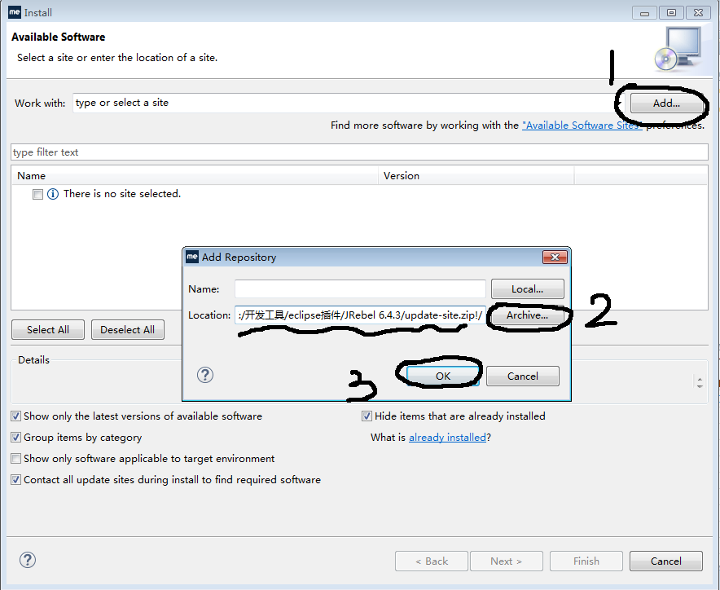
      2. 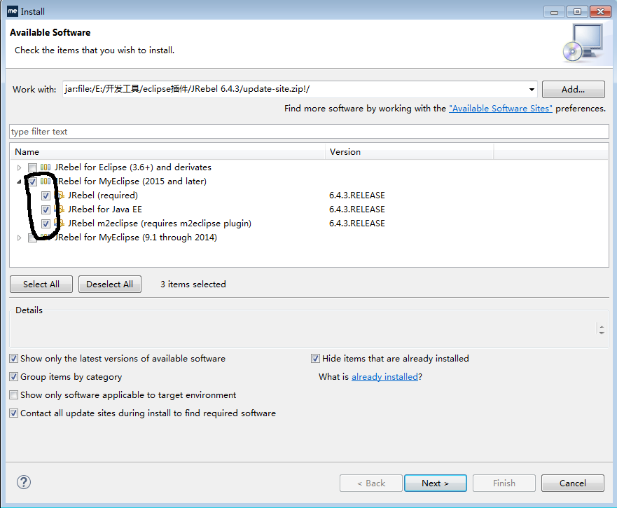
      3. 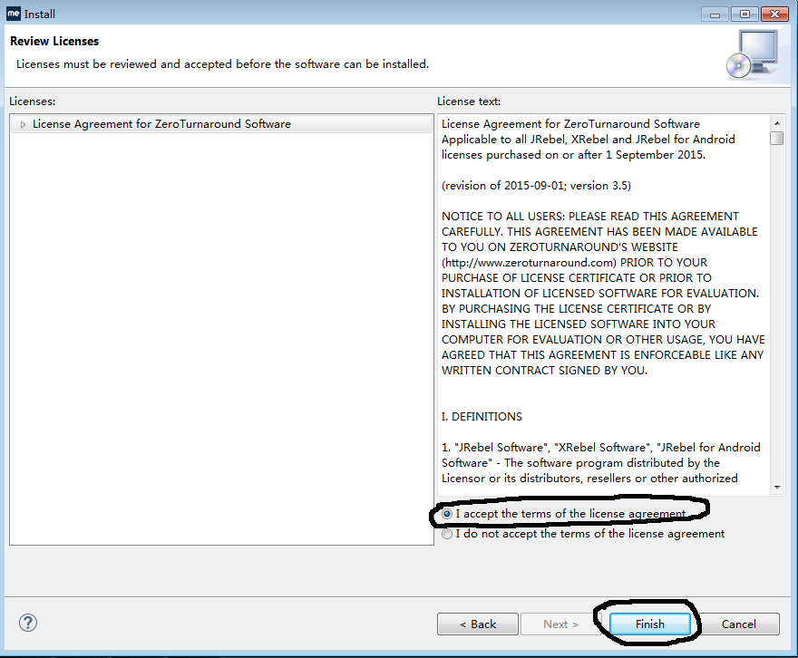
3. 破解JRebel
   1. 解压jrebelCracked.rar文件，获得破解jar包及许可文件
   2. 替换jar包：找到如下二个jar包，并使用对应破解jar包进行替换
      1. Myeclipse_home\plugins\org.zeroturnaround.eclipse.embedder_6.4.3.RELEASE\jr6\jrebel\jrebel.jar  
         将上面jar包替换成jrebelCracked\jrebel6\jrebel.jar
      2. Myeclipse_home\plugins\org.zeroturnaround.eclipse.embedder_6.4.3.RELEASE\jrebel\jrebel.jar  
         将上面jar包替换成jrebelCracked\jrebel\jrebel.jar  
         注：Myeclipse_home指的是myeclipse的安装目录
   3. 添加许可文件：将许可文件“jrebel.lic”复制到“C:\Users\username\.jrebel”目录中
      1. 注1：username是你电脑的用户名,jrebel的日志也在这个目录，例如本人的目录是：  
         C:\Users\Administrator\.jrebel
      2. 注2：开始时，.jrebel目录找不到，必须安装完jrebel插件并重启eclipse后会生成此目录
      3. 配置完成可点击菜单“Help->JRebel Configuration”查看JRebel的配置界面，看到如下界面表示破解成功  
         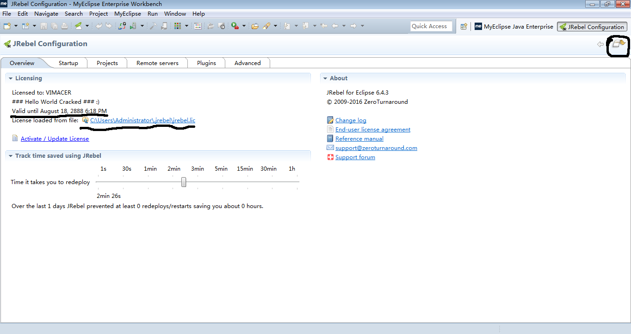
      4. 也可以在JRebel配置中心，直接添加许可文件  
         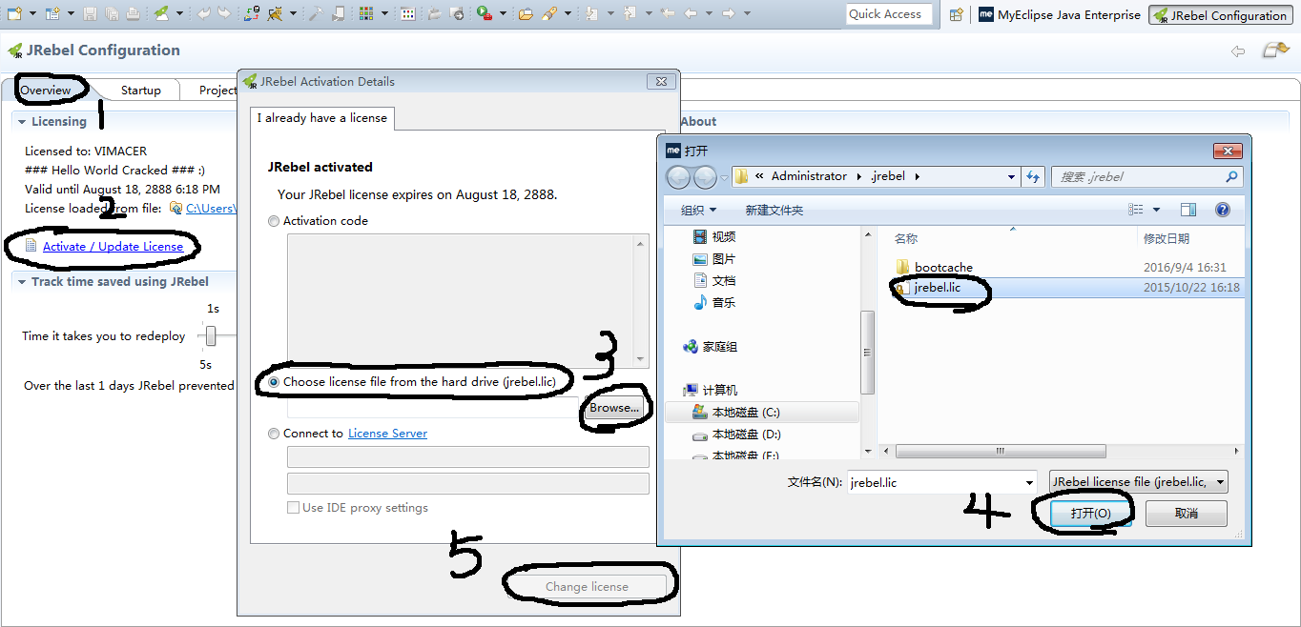
4. 使用JRebel  
   点击菜单“Help->JRebel Configuration”进入JReble配置中心
   1. 设置JRebel重加载时间，本人设置为5秒  
      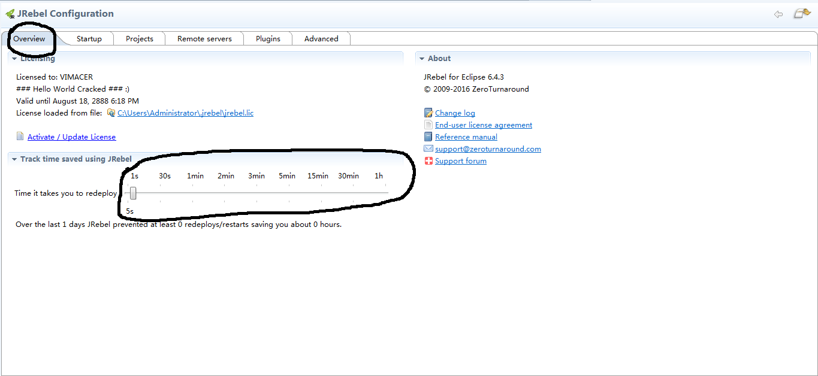
   2. 选择一个WEB服务器，开启JRebel支持(本人直接使用MyEclipse2015内置的WEB服务器，也可以选择其它的服务器)  
      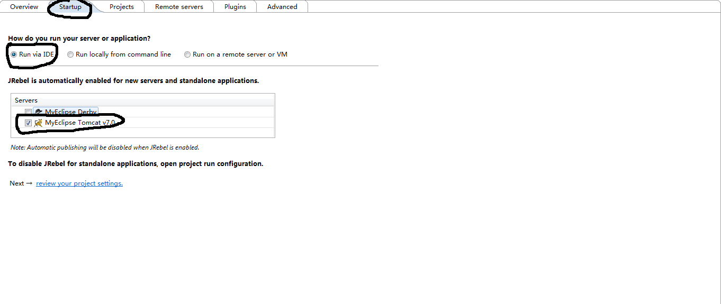
   3. 设置JRebel Agent  
      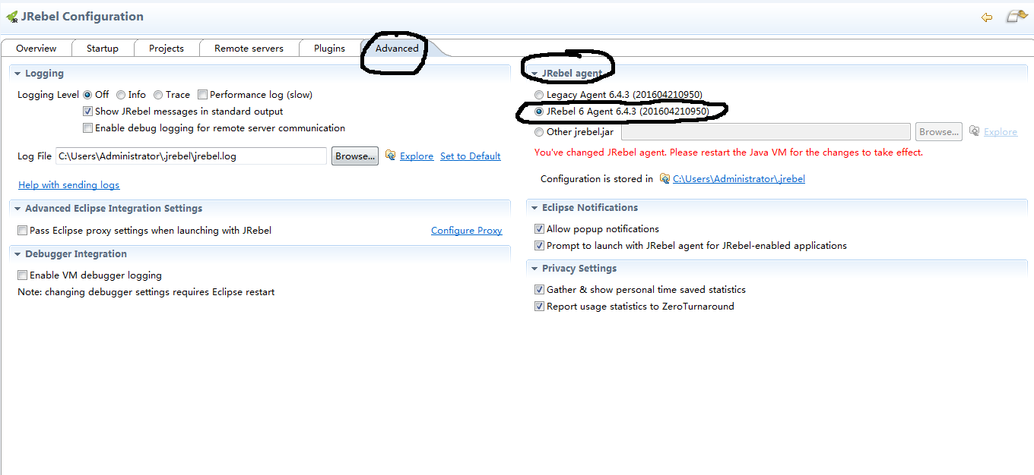
   4. 项目中添加(或删除)JRebel支持
      1. 添加JRebel：选择项目，鼠标右键，再选择如下菜单即可(添加JRebel支持后项目src目录下会多出一个rebel.xml的文件)  
         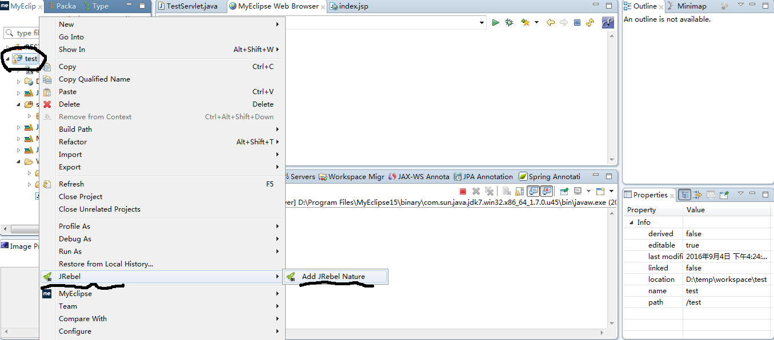
      2. 删除JRebel：选择项目，鼠标右键，再选择如下菜单即可  
         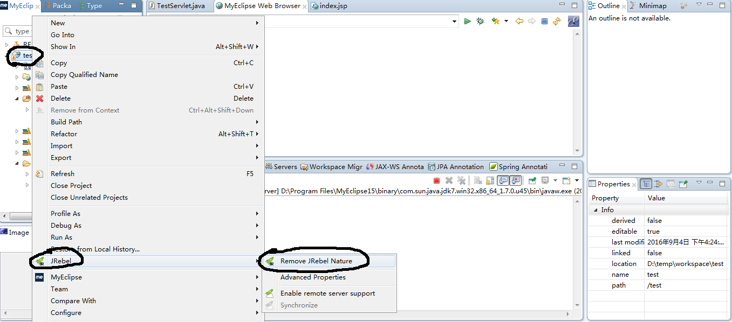
      3. 也可以在配置中心直接给项目添加(或删除)JRebel支持  
         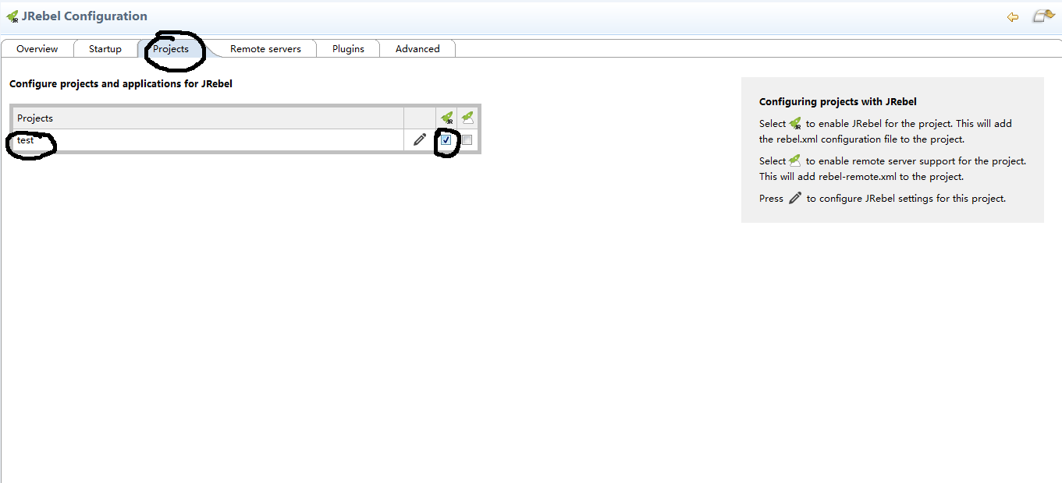

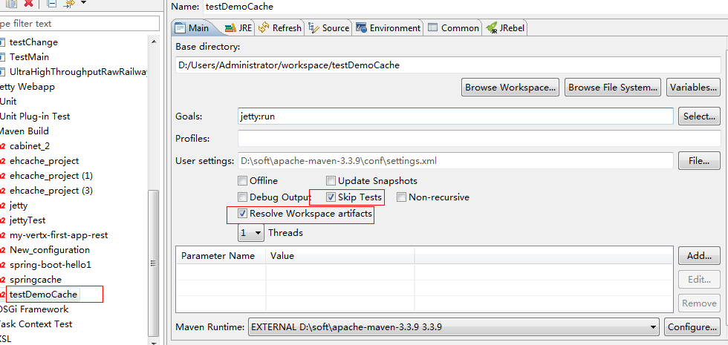

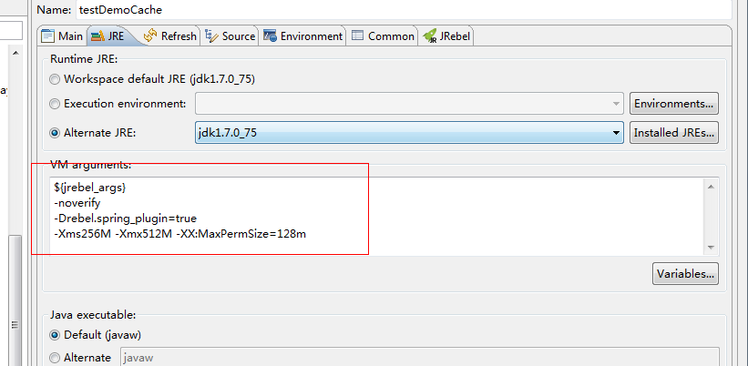

${jrebel_args}

-noverify

-Drebel.spring_plugin=true

-Xms256M -Xmx512M -XX:MaxPermSize=128m

